|  |  |  |
| --- | --- | --- |
|  | | **Departamento de Engenharia Informática**  **TeSP em Programação de Sistemas de Informação**  **Acesso Móvel a Sistemas de Informação**  2016/2017 |
|  |  |  |
|  |  |  |
| **Docentes** | Sérgio Lopes, sergio.lopes@ipleiria.pt | |
|  | David Safadinho, david.safadinho@ipleiria.pt | |

Ficha de Exercícios N/04

Activity e Intent

# Exercício 1 – Activity + Intent comum

Crie um projeto com as seguintes características:

* Nome do projeto: AbrirURL
* SDK: API 19
* Modelo: Empty Ativity
* Nome da atividade: AbrirURL
* Nome do layout: abrir_url

No novo projeto implemente a interface gráfica como exemplificado na figura seguinte.

Figura 1 – Atividade AbrirURL.

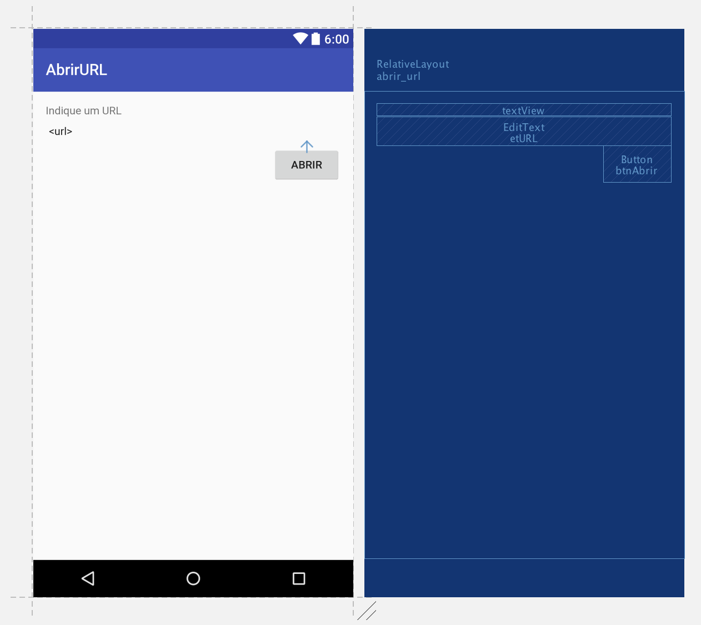

Implemente um evento no botão que, se existir texto na caixa de texto (um URL) abra um navegador de Internet com o texto URL indicado

# Exercício 2 – Segunda atividade

À atividade criada no exercício anterior adicione um botão, no canto inferior esquerdo, que permita abrir uma segunda atividade.

Figura 2 - Botão para acesso à atividade "Sobre"

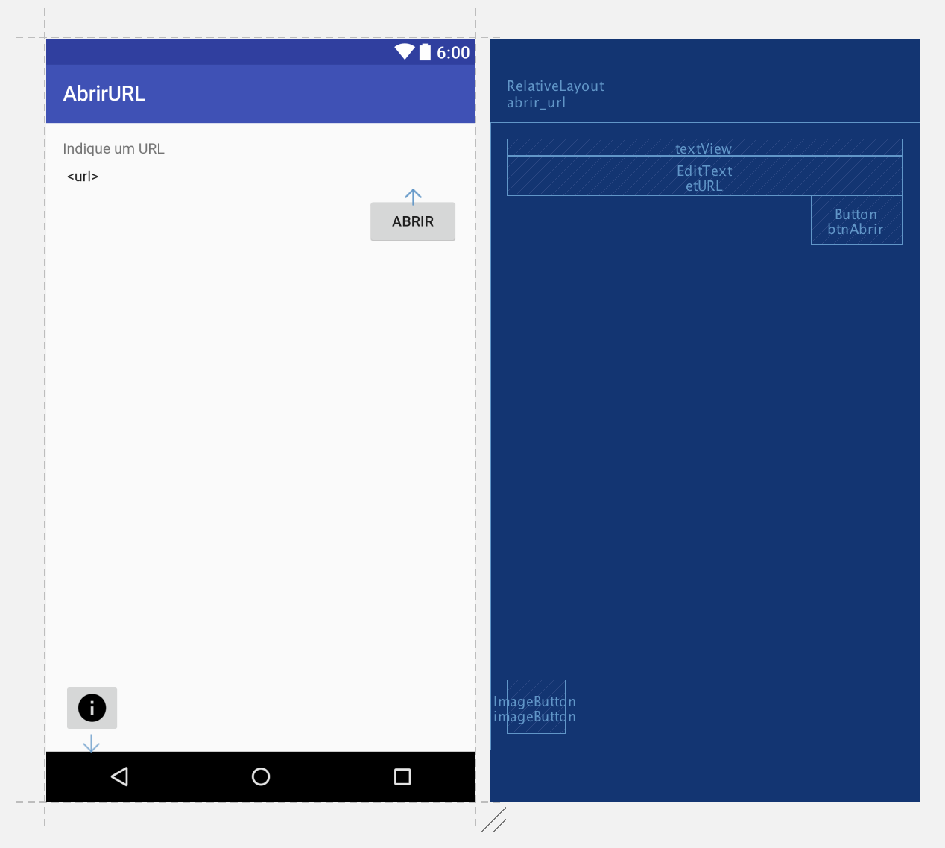

Antes de implementar o evento deste botão crie uma segunda atividade, também como base no modelo **Empty Activity**, com nome “Sobre” e com o seguinte layout:

Figura 3 - Atividade "Sobre"

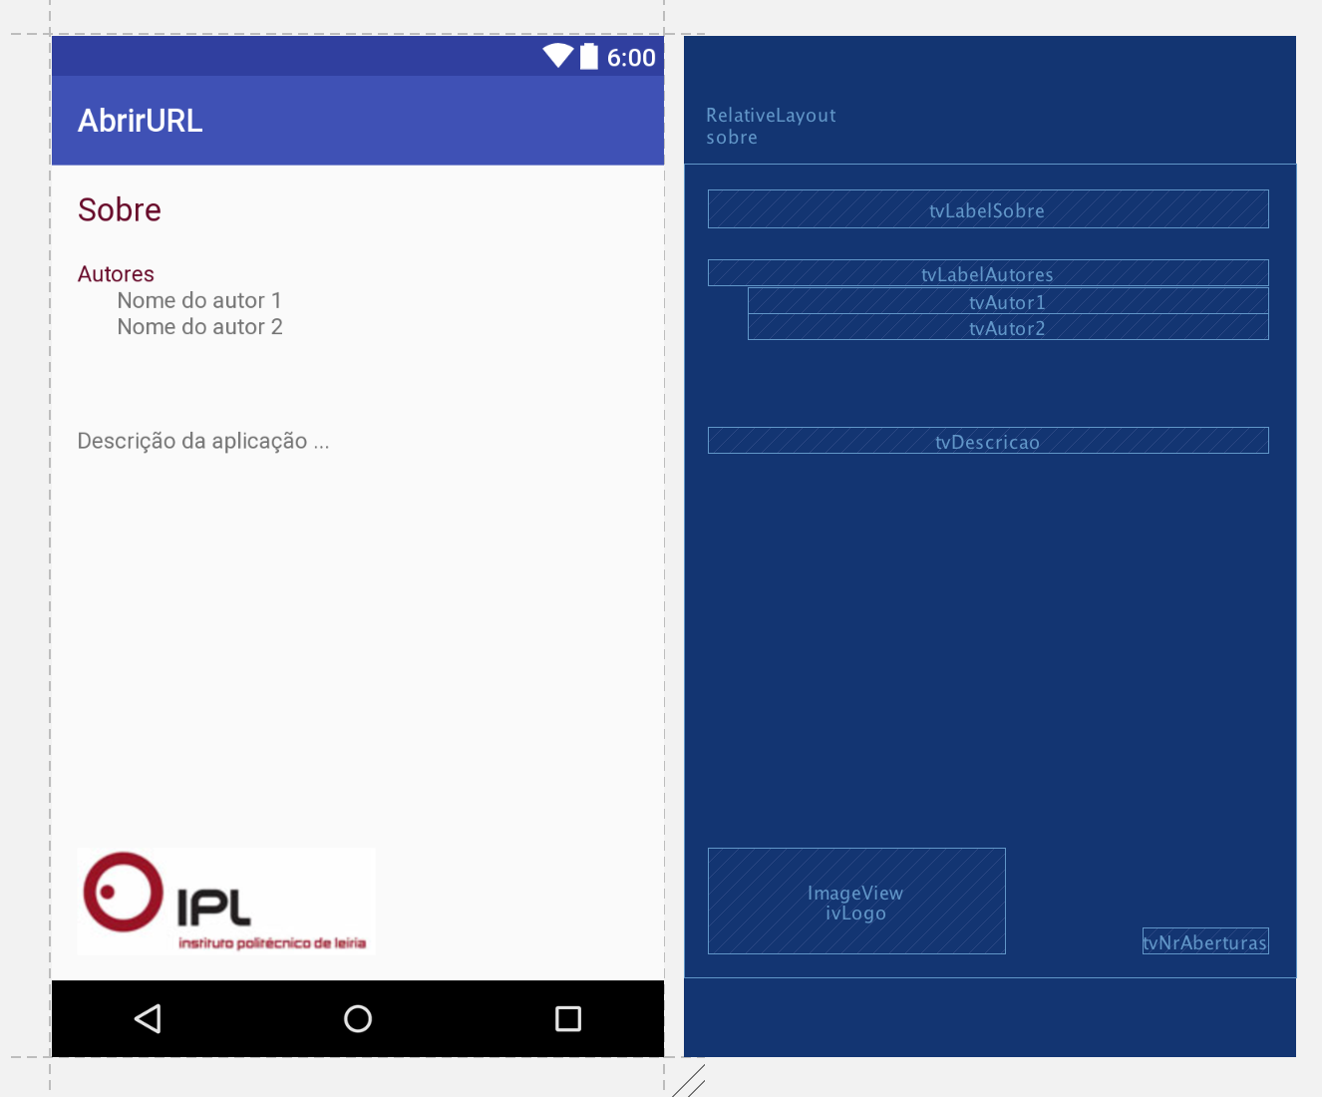

Preencha o campo de texto com a descrição da aplicação e adicione dois nomes para exemplificar o nome de autores da aplicação. Use as imagens disponíveis no *Moodle*, copiando e colando-as na pasta **res** do *Android Studio*.

No **AndroidManifest.xml** adicione um **intent-filter** para identificar esta segunda atividade. O **intent-filter** é adicionado dentro da *tag* para a atividade a que diz respeito, neste caso a atividade “Sobre”.

<**intent-filter**>

<**action android:name="pt.ipleiria.estg.SOBRE"**></**action**>

<**category android:name="android.intent.category.DEFAULT"** />

</**intent-filter**>

Implemente agora o evento que permita abrir esta segunda atividade.

# Exercício 3: Passagem de dados entre atividades

Na atividade “Sobre” adicione uma **TextView** que deverá apresentar o número de vezes que a atividade foi aberta. Será a primeira atividade a guardar o número de cliques no botão de informação, que deverá passar à atividade “Sobre” antes de a iniciar.

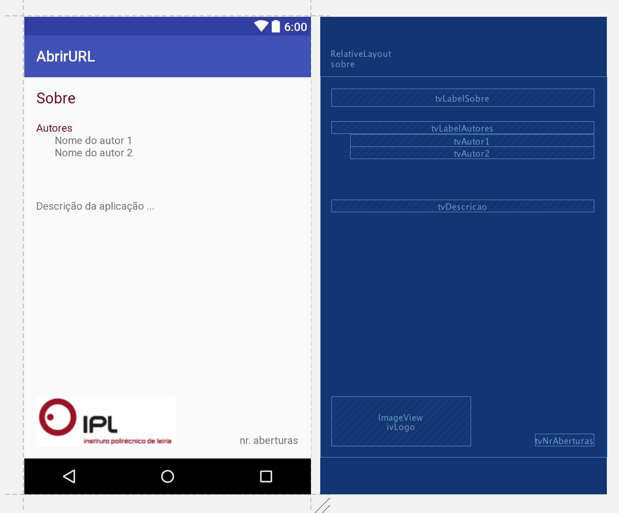

Na primeira atividade, contabilize o número de vezes que é invocado o evento para abrir a atividade “Sobre”. Passe esse valor através do método **putExtra()** e de um dos **get[XYZ]Extra()** da classe Intent.